专业课课程教学大纲
【中医护理】
SJQU-QR-JW-033（A0）
【nursing of traditional Chinese medicine】
一、基本信息
课程代码：【0070024】
课程学分：【2.0】
面向专业：【护理】
课程性质：【系级必修课】
开课院系：【健康管理学院护理系】
使用教材：中医护理学（第4版），温茂兴，人民卫生出版社，2018.
主教材：【国家卫生和计划生育委员会“十三五”高等卫生职业教育应用技能型规划教材 《中医护理》屈玉明、才晓茹主编.—1版.—北京：人民卫生出版社，2016.8】
参考教材：【孙秋华.中医护理学.第3版.北京：人民卫生出版社，2012；张珍玉.中医学基础.第2版.北京：中国中医药出版社，2012；徐国华，陈力.中医护理技术.武汉：华中科技大学出版社，2011.】
课程网站网址：
https://elearning.gench.edu.cn:8443/webapps/blackboard/execute/modulepage/view?course_id=_9892_1&cmp_tab_id=_10572_1&editMode=true&mode=cpview
先修课程：【正常人体学基础1 0070038（6）、正常人体学基础2 0070039（4）
护理学基础1 0070012（4）】
二、课程简介
《中医护理学》是一门基础理论学科，该课程侧重于理论。通过本课程的学习，使学生掌握本专业所必需的中医护理学基本理论、基本知识和基本技能，并能运用中医理论知识指导临床护理实践，学会中医护理技术并熟练地运用护理对象。
三、选课建议
本课程在专业培养计划中安排在第三学期。
四、课程与专业毕业要求的关联性
专业毕业要求
LO11表达沟通
LO21自主学习
LO31专业通用能力：能应用医学基础知识解释常见临床现象，具有一定的指导护理工作和用药指导能力。
LO32护理评估能力：能全面评估护理服务对象的身、心、社会及精神方面的健康状态。 | ●
LO33专业实践能力：能制定和执行护理计划，对内、外、妇、儿等科常见病与多发病病人实施整体护理，对常见急危重症及时发现、初步处理和配合抢救。 | ●
LO34评判性思维能力：能用实践经验及理论知识做出有依据和经过良好判断的临床决策，并能评判他人所提出的理论；在临床紧急情况下，能分析和确定出首要危机。
LO35健康教育能力：能确定病人、家属的健康需求，并采用合适的健康教育策略。 | ●
LO36协调管理能力：能协调护理工作中的各种人际关系,能负责护理人员、护理物资和各种活动的安排与管理。
LO41尽责抗压 | ●
LO51协同创新
LO61信息应用
LO71服务关爱
LO81国际视野
备注：LO=learning outcomes（学习成果）

五、课程目标/课程预期学习成果
序号 | 课程预期  学习成果 | 课程目标  （细化的预期学习成果） | 教与学方式 | 评价方式
1 | LO32 | 1.能全面评估护理服务对象的身、心、社会及精神方面的健康状态。 | 讲授法、  案例讨论 | 测验、课堂表现
2 | LO33 | 1.能制定和执行护理计划，对内、外、妇、儿等科常见病与多发病病人实施整体护理，对常见急危重症及时发现、初步处理和配合抢救 | 讲授法、  案例讨论 | 测验、课堂表现、操作考核
2 | LO33 | 2.能用实践经验及理论知识做出有依据和经过良好判断的临床决策，并能评判他人所提出的理论；在临床紧急情况下，能分析和确定出首要危机。 | 讲授法、  案例讨论 | 测验、课堂表现
3 | LO35 | 1.能确定病人、家属的健康需求，并采用合适的健康教育策略。 | 讲授法、  案例讨论 | 测验、课堂表现
4 | LO413 | 1.能了解与专业相关的法律法规，在学习和社会实践中遵守职业规范，具备职业道德操守。 | 讲授法、  案例讨论 | 测验、课堂表现、见习报告

六、课程内容
本课程总学时为32学时，其中教师课堂理论授课学时为24学时；学生课内实践环节学时为8学时；课外练习，查阅文献及作业等时间不计在内。
序号 | 单元名称 | 知识目标 | 能力目标 | 情感目标 | 教学难点 | 理论课时 | 实践课时 | 总学时
1 | 绪论 | 1.知道中医护理学的发展概况；中医护理学的基本特点。 | 对中医护理有一个正确、客观、全面、系统的理解与认识。 | 具有人体是个有机的整体，认识到中医具有实践应用价值和科学发展价值。 | 每个时期的代表人物及代表作品 | 0.5 | 0 | 0.5
2 | 阴阳五行学说 | 2.理解阴阳五行学说：阴阳五行的概念；阴阳五行学说的基本内容。 | 能说出阴阳五行学说在中医学中应用。 | 是人类医学生命科学价值体系的完整体现和先进文化的突出代表。 | 阴阳五行学说：阴阳五行的概念；阴阳五行学说的基本内容， | 3 | 0 | 3
3 | 藏象 | 1.知道五脏六腑的生理功能；  2.理解奇恒之府生理功能及脏腑之间的关系；  3.知道气概念、功能及运行、血的生成及循行、津液的概念生成输布及排泄；  4.理解气的生成及运动、津液的功能；血的概念及生理功能； | 1.能说出五脏六腑的生理功能；  2.能简述奇恒之府生理功能及脏腑之间的关系；  3.能说出气概念、功能及运行、血的生成及循行、津液的概念生成输布及排泄；  4.能简述气的生成及运动、津液的功能；血的概念及生理功能。 | 具有人体是个有机的整体，认识到中医具有实践应用价值和科学发展价值，是人类医学生命科学价值体系的完整体现和先进文化的突出代表。 | 1.五脏六腑的生理功能；  2.气、血、精、液的生理功能； | 3 | 0 | 3
4 | 经络与腧穴 | 1.经络概念、生理功能及十二正经循行分布规律；经络系统的组成；  3.知道腧穴常识及常用腧穴 | 1.经络概念、生理功能及十二正经循行分布规律；经络系统的组成；  2.能说出腧穴常识及常用腧穴 | 具有尊重服务对象，并保护其隐私的意识。 | 1.经络的生理功能及十二正经循行分布规律；  2.常用腧穴 | 1.5 | 1 | 2.5
5 | 病因、病机 | 1.知道六淫、七情概念及致病特点。  2.理解戾气、痰饮、瘀血的概念及致病特点，阴阳失调、正邪相争病机 | 1.能说出六淫、七情概念及致病特点；  2.能简述戾气、痰饮、瘀血的概念及致病特点，阴阳失调、正邪相争病机。 | .具有关注整体健康的观念和严谨求实的工作作风。 | 1.六淫、七情概念及致病特点。  2.戾气、痰饮、瘀血致病特点，阴阳失调、正邪相争病机 | 3 | 0 | 3
6 | 中医护理诊法 | 1.知道望神、望色、望舌、问疼痛的临床诊断意义  2.理解常脉与十四种病脉；  3.理解八纲辨证；脏腑辩证 | 1.能说出望神、望色、望舌、问疼痛的临床诊断意义；  2.能简述常脉与十四种病脉；八纲辨证；脏腑辩证。 | 具有评判性思维。 | 常脉与十四种病脉 | 1 | 1 | 2
7 | 中医养生与护治原则 | 1.知道养生方法；  2.理解养生基本原则及未病先防原则； | 1.能说出养生方法；  2.能简述养生基本原则及未病先防原则；  3.能运用常用中医护理技术：灸法、拔罐疗法、刮痧疗法。 | 1.具有尊重患者、保护患者安全的意识。  2.具有关爱和服务病人的意识和能力。 | 常用中医护理技术：灸法、拔罐疗法、刮痧疗法 | 3 | 0 | 3
8 | 中药与方剂 | 1.知道中药方剂基本常识、常用中药与方剂； | 1.能说出中药方剂基本常识、  2.能运用中药煎煮法护理 | 具有耐心，细致的职业精神及敏锐观察力。 | 常用中药与方剂 | 3 | 0 | 3
9 | 中医护理基础知识 | 1.知道中医护理基础知识  2.熟悉病情观察、生活起居、情志护理、饮食护理、体质调护和用药护理 | 1.能说出中医护理基础知识的方法。 | 1.具有尊重患者、保护患者安全的意识。  2.具有关爱和服务病人的意识和能力。 | 中医护理基础知识 | 3 | 0 | 3
10 | 中医针灸护理 | - 知道灸法手法  - 知道拔罐法手法  - 知道刮痧的操作 | 能运用常用中医护理技术：灸法、拔罐法及刮痧 | 具有耐心，细致的职业精神及敏锐观察力。 | 常用中医护理技术 | 1 | 2 | 3
11 | 中医推拿护理 | - 知道常用推拿手法；  - 知道穴位按摩 | 能运用常用中医护理技术：穴位按摩 | 具有耐心，细致的职业精神及敏锐观察力。 | 常用中医护理技术 | 1 | 2 | 3
12 | 中医中药护理 | - 知道中药离子导入  - 知道中药湿敷  - 知道中药熏洗法  - 知道中药涂药法 | 能运用常用中医护理技术：中药离子导入、中药湿敷等 | 具有耐心，细致的职业精神及敏锐观察力。 | 常用中医护理技术 | 1 | 2 | 3

七、课内实验名称及基本要求
序号 | 实验名称 | 主要内容 | 实验时数 | 实验类型 | 备注
1 | 常用腧穴定位 | 人体常用腧穴的定位 | 2 | 综合型
2 | 灸法运用 | 艾条灸的操作 | 2 | 综合型
3 | 医院见习 | 中医学的基本知识、中医护理的基本内容和常用的中医护理技术 | 4 | 综合型

八、评价方式与成绩
总评构成（1+X） | 评价方式 | 占比
1 | 期末闭卷考试 | 50%
X1 | 课堂表现 | 10%
X2 | 见习报告 | 20%
X3 | 操作考试 | 20%

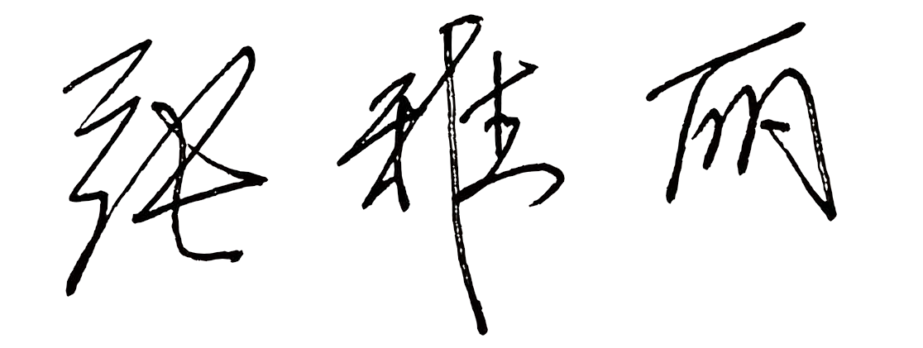
撰写人：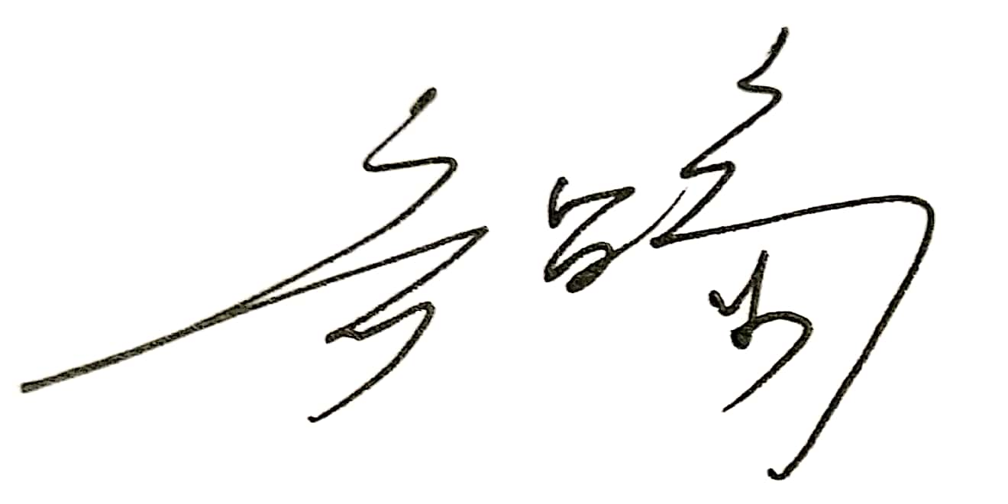 系主任审核签名：

审核时间：2021年9月24日

